华北科技学院

高等学历继续教育2025级新生入学须知
一、下载录取通知书
2025级新生不再印发纸质版录取通知书，需学生本人登录学院网站：hbkjxy.jxjy.chaoxing.com/zs/crjygl/ysu/query进行查询打印。学生通过输入姓名和证件号，查询到录取信息后自行下载打印录取通知书，同时下载入学须知，如下图：
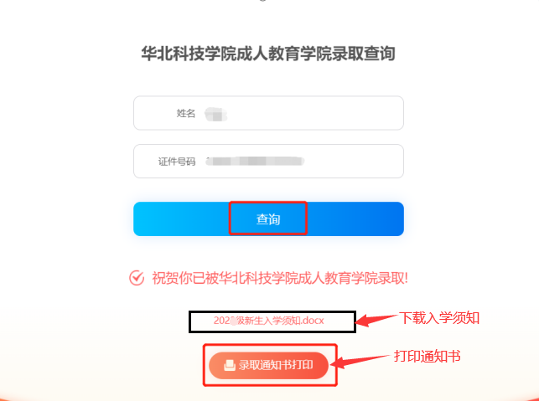

二、线上报到
（一）手机端登录“学习通”进行注册登录
（1）下载安装学习通
应用市场搜索“学习通”，查找到图标为的App，下载并安装。
（2）注册登录学习通
手机号注册过学习通的直接手机号登录，忘记密码的可以点击“忘记密码”找回。未注册过学习通的请先行注册。如下图：
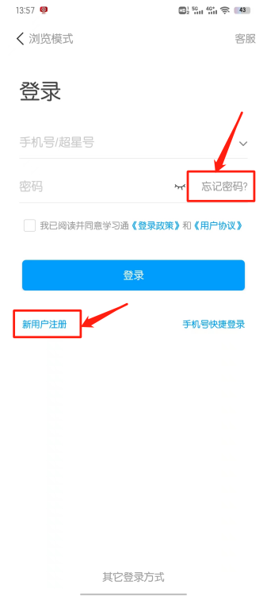
登录之后点击头像姓名位置—选择绑定单位“华北科技学院继续教育学院”或输入UC码：97382，之后输入学号，进行学校单位绑定。如下图：
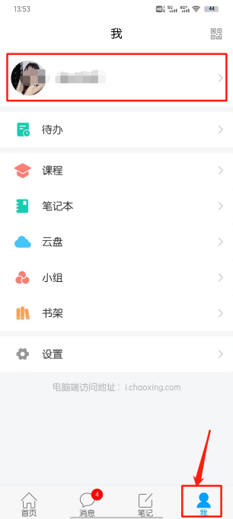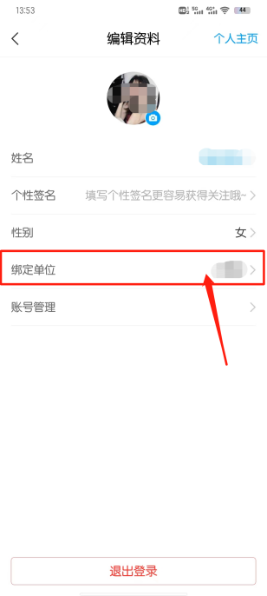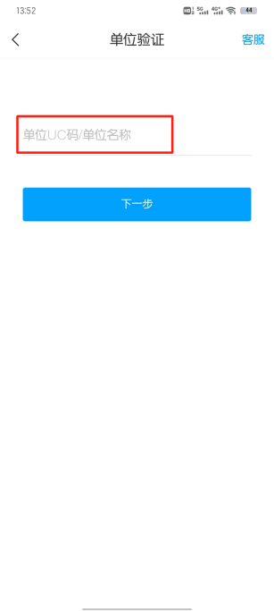
（二）人脸识别进行线上报到
登录后，点击首页—点击最上面“首页”切换“华北科技学院继续教育学院”，点击“新生报到”进行人脸识别，如下图：
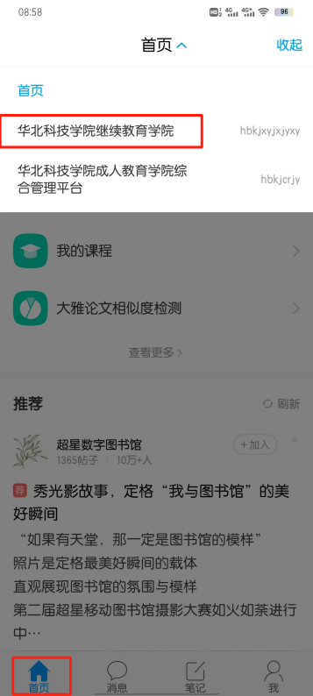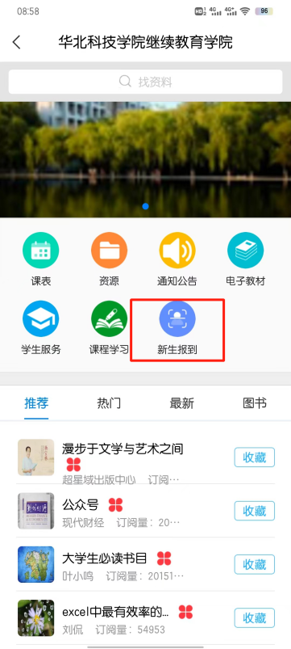
三、填写入学登记表
（一）电脑端登录“智慧成教”教学管理平台
网址为 http://hbkjxy.jxjy.chaoxing.com，“账号”是录取通知书学号，“密码”是edu@身份证后六位。
注：如手机端学习通已绑定了学校单位，电脑端登录密码为手机号登录密码。
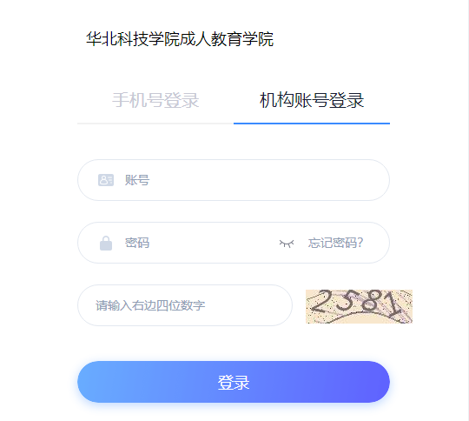
（二）填写入学登记表相关内容
登录后修改密码，自动进入个人信息确认界面，确认个人信息后，点击“下一步”进行个人信息完善，填写入学登记表相关信息：
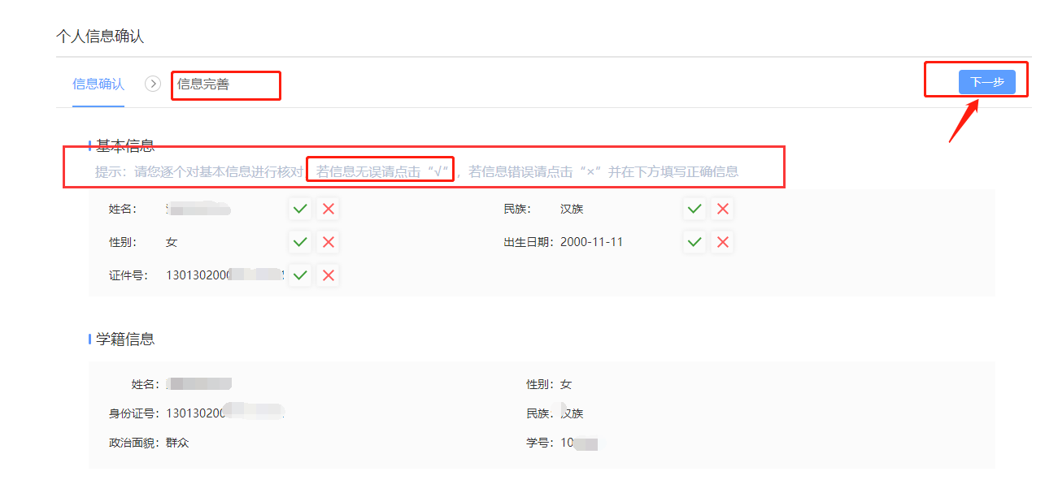
个人信息完善页面如下：
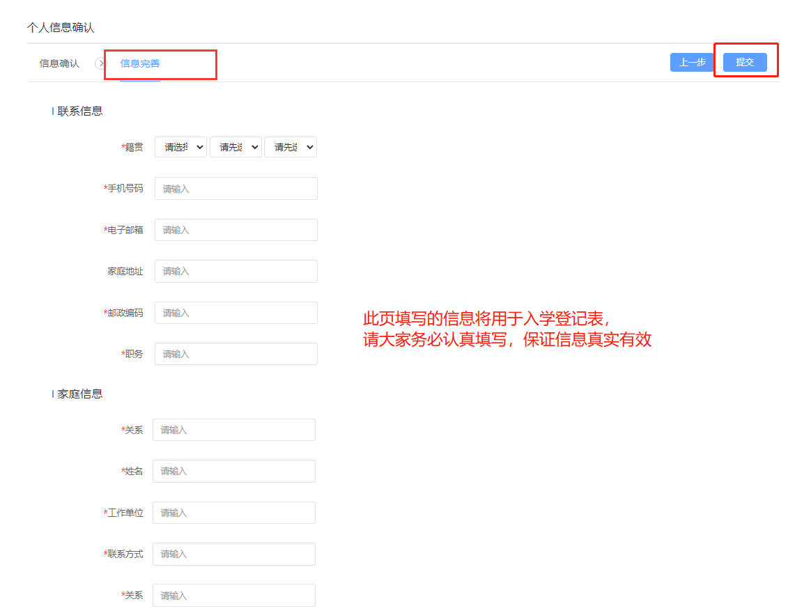
登录后点击“学生服务”须确认个人信息（姓名、民族、通讯地址、联系电话等），如信息有误可直接在页面更改。如下图：
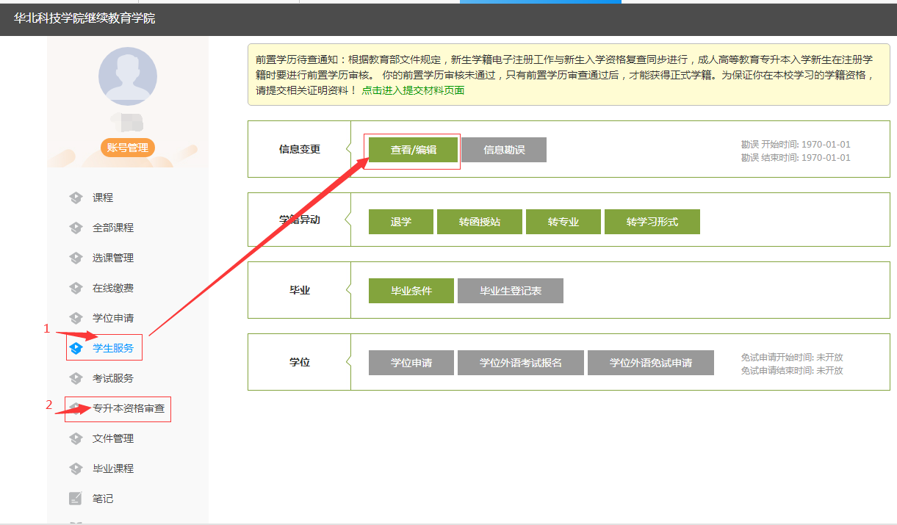
- 专升本层次学生上传前置学历信息
点击“专升本资格审查”（如上图）按要求上传专科毕业证和身份证正反面，上传“教育部学历证书电子注册备案表”或“中国高等教育学历认证报告”电子版（需在学信网上申请下载），不符合条件者取消入学资格。根据教育部文件规定，新生学籍电子注册工作与新生入学资格复查同步进行，成人高等教育专升本层次入学新生在注册学籍时要进行前置学历审核。只有前置学历审查通过后，才能获得正式学籍。注意，以上信息必须真实有效，否则影响学生在学信网的学籍注册，由此产生无法正常入学等责任由学生本人承担。
- 学费缴纳
学费按年度收缴，学费标准依据：执行文号：冀教财[2021]17号、冀发改公价〔2022〕841号。
学费缴纳时间：学校学费缴费通知另行发布。
六、报到时间
请同学们于2025年1月17日前完成录取通知书打印及线上报到。因故不能按期入学者，应当向学校请假，假期一般不得超过两周。未请假或请假逾期者，除因不可抗力等正当事由以外，视为放弃入学资格。请同学们保持手机畅通，以电话和网络通讯等方式与学校和校外教学点保持密切联系。
成人教育学院网站：http://adult.ncist.edu.cn/（日常事务请关注该网站）

华北科技学院成人教育学院
2024年12月30日

